关于新教务管理系统成绩报送工作注意事项
各位老师：你好，感谢大家本学期完成思政教育教学任务，为了方便大家在新的系统里面报送成绩，思政部教学办特此制作此操作提示，请认真阅读以下注意事项，确保成绩报送工作准确、及时、高效。
1、进入新疆农业大学网站，然后进入“管理机构”。

2、在管理机构里面选择“教务处”。

3、进入到教务处的网页后，在左侧，进入“教务管理系统”。

4、进入教务管理系统后，看到如下界面。用户名、密码都是自己的职工号。例如：钱树斌的职工号56029，应该在用户名输入：56029，密码输入：56029。在用鼠标点击选择“教师”，就可以进入成绩报送系统。
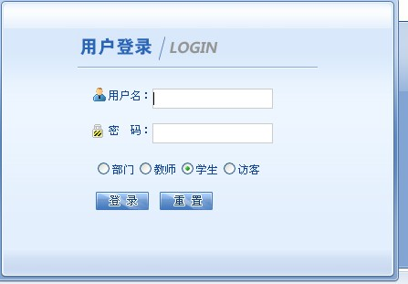
5、进入系统后，首先进行密码修改。鼠标点击“信息维护”，出现一个菜单，选择密码修改，输入新密码。（如果不进行密码修改，密码被盗用，自己到教务处去找回密码！）
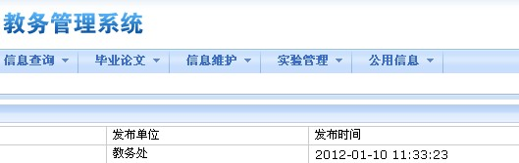
6、密码修改完后，在用鼠标点击成绩录入，输入课程密码，进入成绩录入时，回自动弹出两个对话框，看清楚后，点击确定。

7、进入后，在左上方的班级名称中，点击“”，选择相应班级，进行成绩报送。“男、女”不用输入。在班级名称下方，有平时成绩和期末成绩的百分比，需要根据本教研室确定的比例输入。（但是平时成绩百分比+期末成绩的百分比=100%）。

8、在学生成绩中，输入平时成绩（百分制），在期末成绩中输入考试成绩（百分制），最终在“总评成绩”中，根据你之前设置的平时成绩和期末成绩的百分比，自动生成总评成绩（也就是我们所说的考核成绩）。学生在查询成绩时，只能够看到总评成绩。
9、在总评成绩的后面， 有个备注，备注中只有两种（缺考、作弊）。请各位老师认真核对名单，全部核对无误后，点击“保存”，全部保存后，才能够点击“提交”。（如果录入一个班级就提交，将导致其他无法录入。）
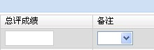
10、另外，成绩录入时，必须是全部的名单给予分数或者在备注中注明“缺考、作弊”，方可保存、提交，如果有一个学生的成绩栏为空时，即没有成绩也没有备注，那将无法保存和报送。所以请老师认真核对名单，有问题及时联系思政部教学办8763734或者教务处8762375。
请大家慎重核对学生名单，不要随意点击缺考、作弊。
如果由于个人原因，导致成绩录入错误，请自行联系教务处李波老师，8762375，解释并要求重新录入，同时，教务处也将追究老师责任。
教务处系统关闭日期为2012年1月16日，请各位老师在2012年1月13日前完成成绩报送工作。
最后，祝大家假期愉快。
思政部教学办

